<https://blog.csdn.net/dpsying/article/details/19036445>

版权声明：本文为博主原创文章，未经博主允许不得转载。 https://blog.csdn.net/dpsying/article/details/19036445

目录[(?)](https://blog.csdn.net/dpsying/article/details/19036445" \o "系统根据文章中H1到H6标签自动生成文章目录)[[+]](https://blog.csdn.net/dpsying/article/details/19036445)

## 1，简介

注册表是Microsoft Windows中的一个重要的数据库，用于存储系统和应用程序的设置信息。

在HKEY_LOCAL_MACHINE\SOFTWARE\Microsoft\Windows NT\CurrentVersion 中，保存了多条当前操作系统的属性。直接用注册表的API获取就可以了。

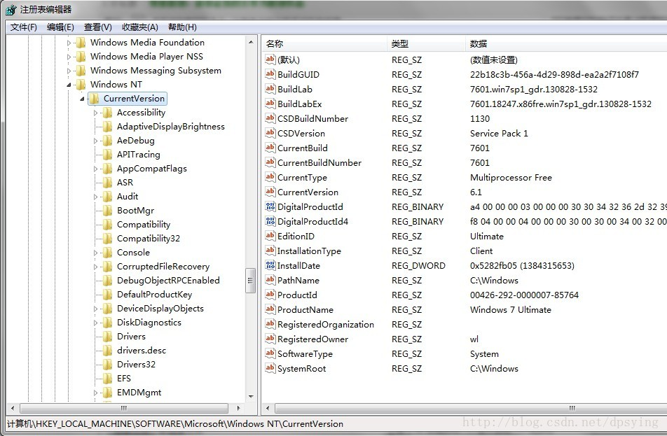

## 2，使用

这里获取了注册表中的系统名称和版本号：

**[cpp]** [view plain](https://blog.csdn.net/dpsying/article/details/19036445) [copy](https://blog.csdn.net/dpsying/article/details/19036445)

1. //打开注册表
2. **HKEY**  hKey;
3. **LONG**  nRet = RegOpenKeyExW(HKEY_LOCAL_MACHINE,
4. L"SOFTWARE\\Microsoft\\Windows NT\\CurrentVersion",
5. 0,
6. KEY_ALL_ACCESS,
7. &hKey);
8. **if**(nRet != ERROR_SUCCESS)
9. **return** **false**;
10. //获取操作系统名称  “Windows 7 Ultimate”
12. **DWORD** type;
13. **WCHAR** szProductName[100] = {0};
14. **DWORD** dwSize = 100;
15. nRet = RegQueryValueExW(hKey, L"ProductName", NULL, &type, (**BYTE** *)szProductName, &dwSize);
16. **if**(nRet != ERROR_SUCCESS)
17. **return** **false**;
19. //获取CurrentVersion  “6.1”
20. **WCHAR** szCurrentVersion[100] = {0};
21. dwSize = 100;
22. nRet = RegQueryValueExW(hKey, L"CurrentVersion", NULL,&type, (**BYTE** *)szCurrentVersion, &dwSize);
23. **if**(nRet != ERROR_SUCCESS)
24. **return** **false**;